Hieronder diverse visualisaties van de gemeten toestanden in Spanjaardsduin.
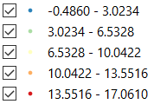
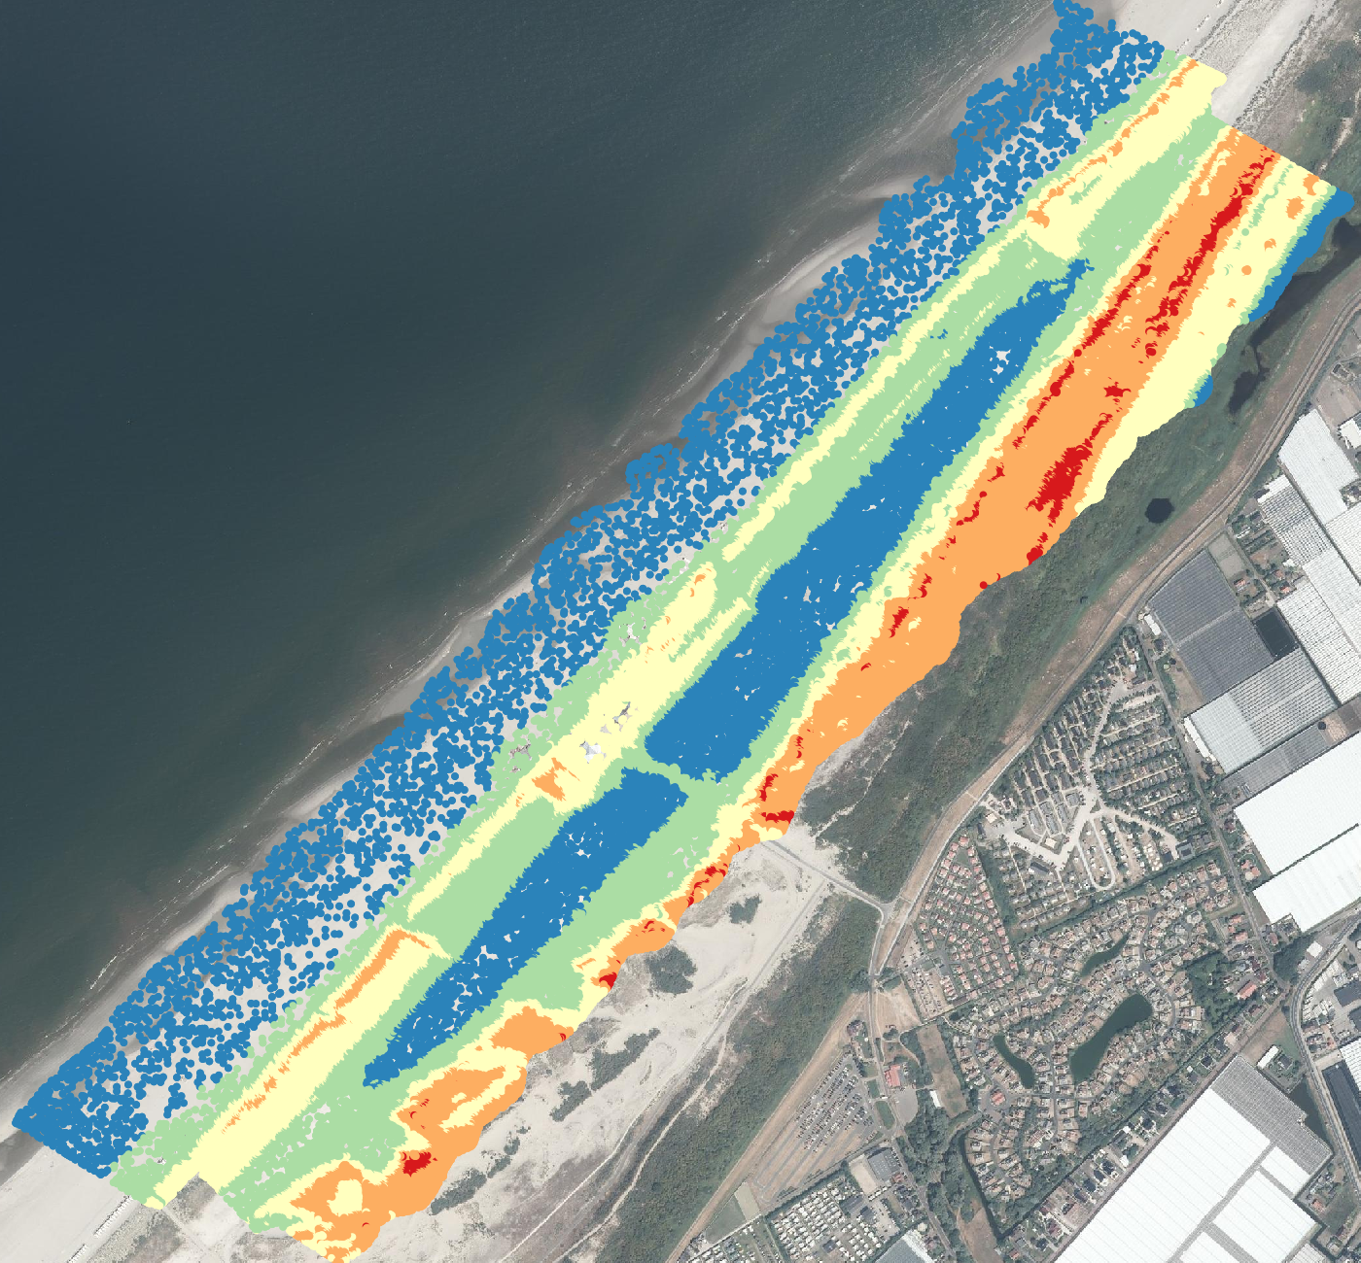

T5 hoogte metingen (dit zijn punten uit de AutoCAD bestanden, hoogten in m-NAP)
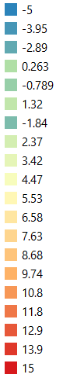
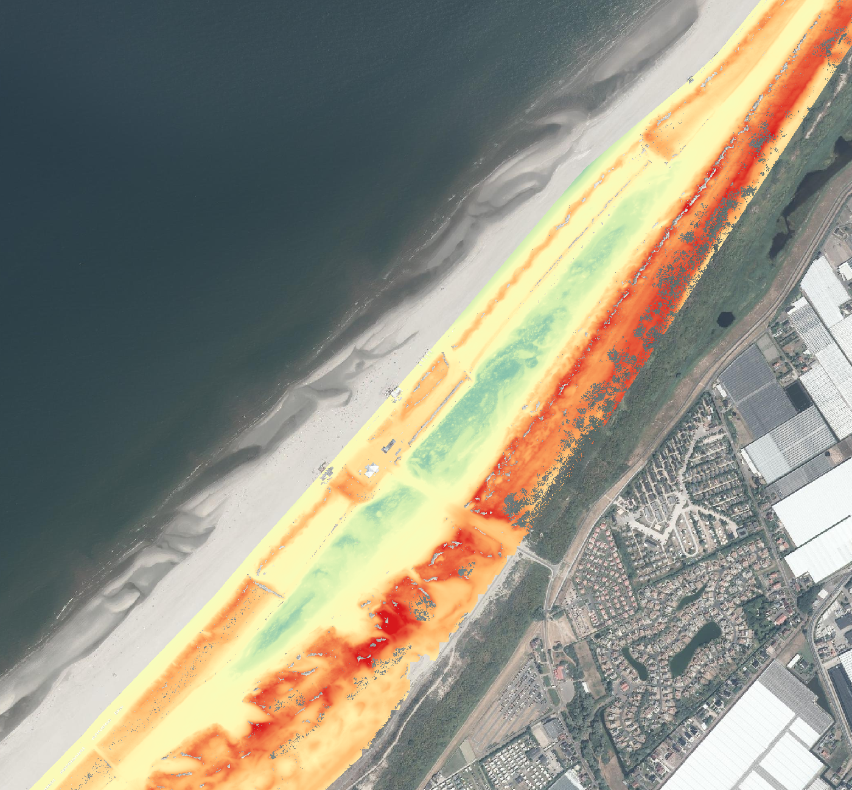
T4 Hoogte (SHORE, augustus 2018, hoogten in m-NAP)

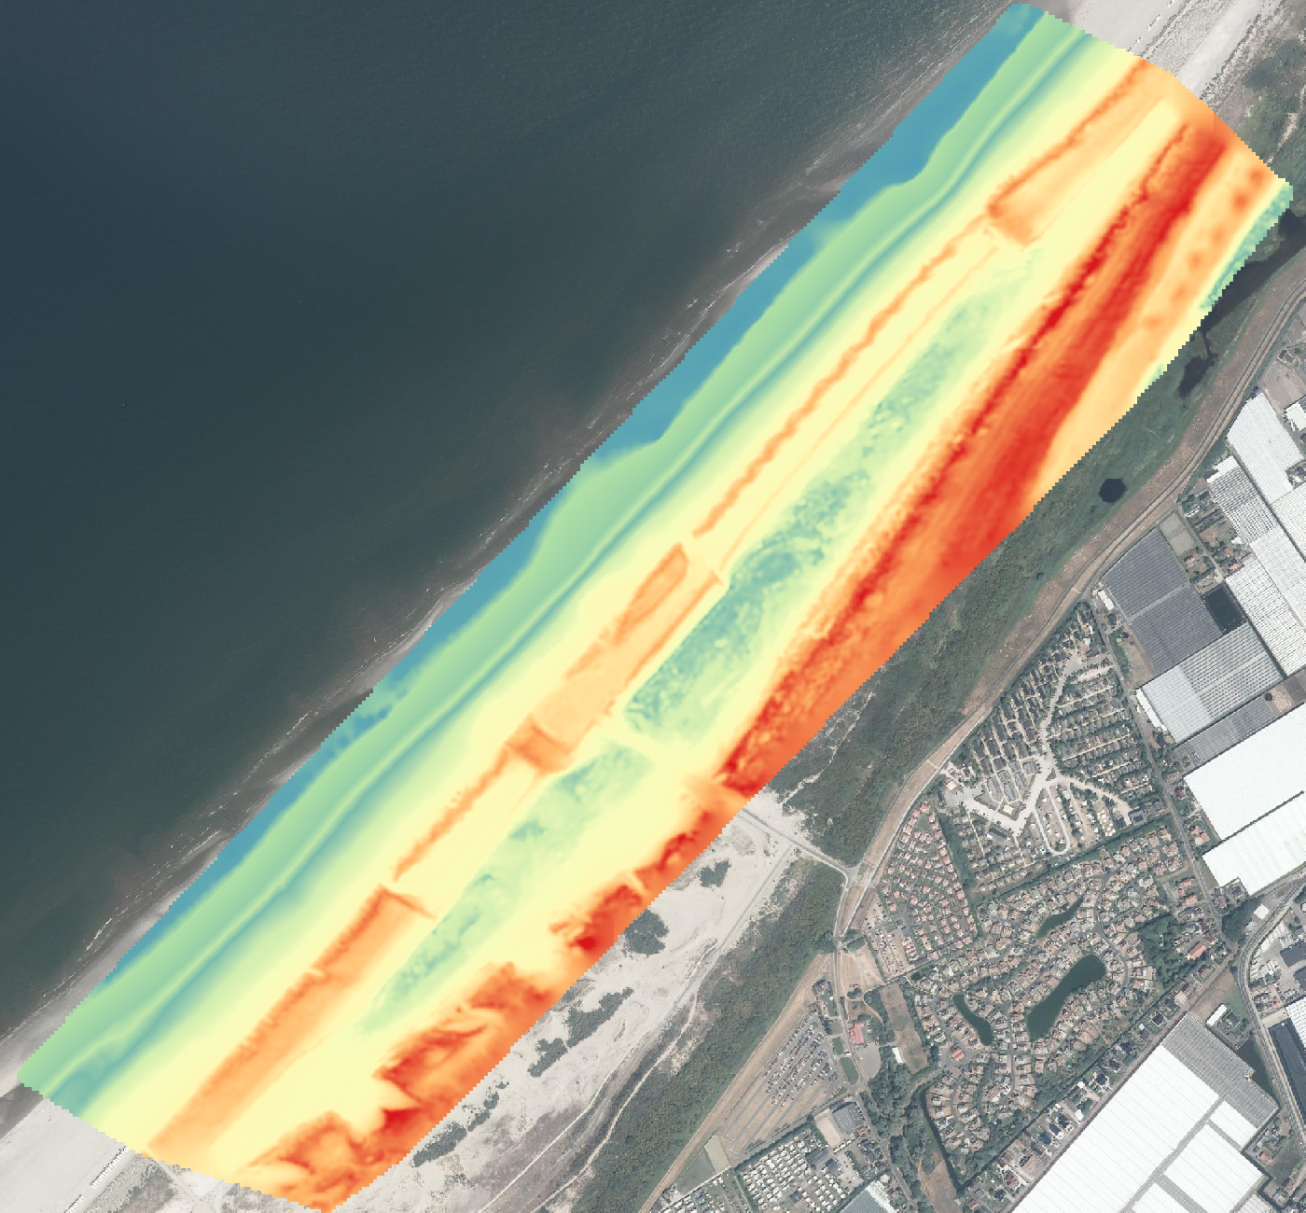
T5 Hoogte (AW 0Vessies Infra, December 2018?, hoogten in m-NAP)

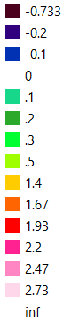
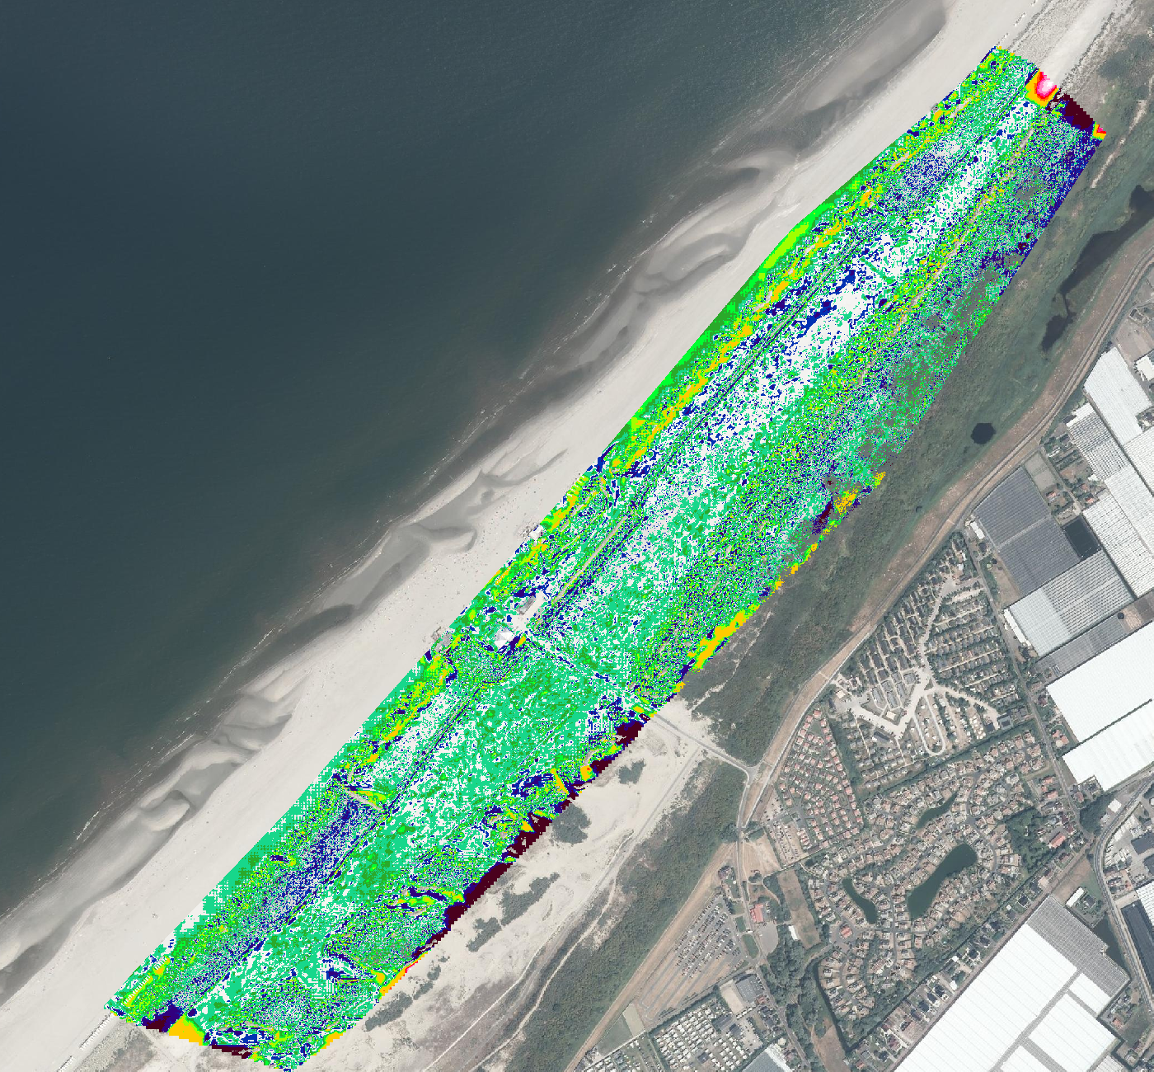
T5 (Vessies Infra) – T4 (SHORE) verschillen in m.

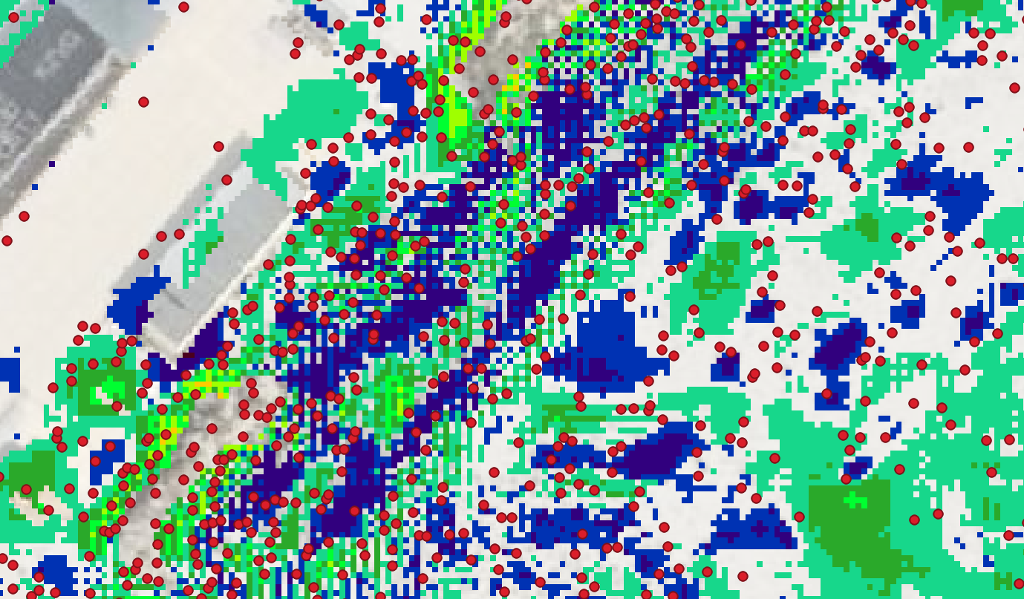
Puntjes zijn Vessies Infra metingen en het raster is het verschil tussen T5 en T4. Waar de punten ver uit elkaar liggen is de fout relatief groot.

